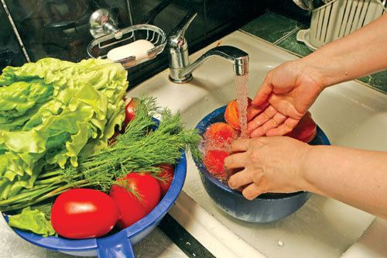

***От заражения до появления первых признаков заболевания обычно проходит 3-4 дня. Основными симптомами эшерихиозов являются боли в животе и диарея, которая иногда может быть кровавой. Также возможны рвота и повышение температуры.***

***Большинство заболевших выздоравливает в течение 10 дней, но у некоторых болезнь может принять тяжелую форму с угрозой для жизни, такую как гемолитический уремический синдром. Для него характерны острая почечная недостаточность, гемолитическая анемия и снижение числа тромбоцитов в крови.***

***Чаще всего гемолитический синдром развивается при инфицировании EHEC O157:H7. В нашей стране этот возбудитель выявляется очень редко.***

*Санитарно-эпидемиологическая служба Республики Беларусь.*

*Барановичский ЗЦГиЭ 2011 год. Тираж 1000 экземпляров.*

**Правила безопасного поведения**

* *не приобретайте продукты питания в местах не санкционированной торговли, у случайных лиц;*
* *используйте в пищу только свежие продукты; мясо, рыбу, яйца тщательно проваривайте;*
* *для разделки сырых и готовых продуктов используйте отдельные разделочные доски, ножи;*
* *храните скоропортящиеся продукты питания в холодильнике с учетом правил «товарного соседства» и соблюдайте сроки хранения;*
* *если приготовленные блюда остаются на следующий день, то перед употреблением подвергайте их повторной термической обработке;*
* *воду и молоко употребляйте только после кипячения;*
* *овощи и фрукты, зелень тщательно мойте проточной водой и обдавайте кипятком или кипяченой водой;*
* *купайтесь только в специально отведенных местах, учите детей не заглатывать воду во время купания;*
* *тщательно мойте руки с мылом при возвращении домой, перед едой, приготовлением пищи, после посещения туалета, после общения с животными.*

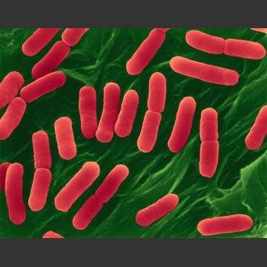

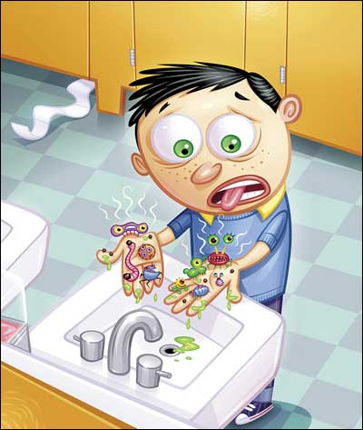

***Энтерогеморрагическая E. coli (EHEC) обитает в кишечнике крупного рогатого скота, и передаётся человеку, главным образом, при употреблении в пищу зараженных продуктов, таких как сырые или не прошедшие достаточную тепловую обработку мясные продукты и сырое молоко.***

***Инфекция может передаваться через загрязнённую фекалиями воду и продукты, в первую очередь овощи и фрукты, а также при перекрестном загрязнении продуктов во время приготовления пищи (через мясные продукты, загрязненные кухонные принадлежности). От человека к человеку заболевание чаще передаётся при близких контактах, обычно в семье.***

*Кишечная палочка Escherichia coli (эшерихия, E.coli) - естественный обитатель кишечника людей и теплокровных животных и не опасна для человека.*

*Но некоторые штаммы кишечной палочки вызывают инфекционные заболевания – эшерихиозы, а такие как энтерогеморрагическая E.coli (****EHEC)*** *могут вызывать тяжелые болезни.*